ROTEIRO
Cliente: Bruno Pelizzetti
Peça/ Duração: Vídeo Youtube / 20 min
Título: Robô WorkFlow Família
Data: 04/2024

VÍDEO/IMAGEM | ÁUDIO/LOCUÇÃO
BRUNO no escritório, sentado em sua mesa de trabalho. Fala olhando para a câmera (telespectador)  CG:  Bruno Pelizzetti / Advogado | BRUNO:  Todo mundo fala que a inteligência artificial vai ocupar o lugar dos seres humanos em todas as áreas, incluindo nas atividades criativas [SURPRESA]  BG:  Música Misteriosa
Plano fechado (contra picado/plongè) de Bruno | BRUNO:  E ficaremos a mercê de um robô imperador que vai governar a todos!  BG: corta
Imagem poucos segundos de um Robô tenebroso imperador do mal (midjourney) | BG:  Efeito de zoomIN no Robô, suspense, terror, estilo Sauron
Bruno falando para telespectador  BROLL / INSERT  Pessoa fazendo dancinha idiota do TIKTOK  Bruno segurando celular(cara de nojo), tira olhar do celular e olha para câmera | BRUNO:  Não sei até que ponto isso é verdade  OFF BRUNO  mas se isso aqui for a criatividade que temos...  BRUNO:  é melhor que substitua mesmo!
Tela com fundo ...azul, verde, colorido,etc  Lettering / Letreiro (centro, topo, embaixo, esquerda, direita):  Primeira Tentativa Zapier | BG:  som vinheta

Então vamos inverter esse pensamento ...

Inverter Posição da Tela, fazer algo assim

Saindo da tela ...

Adicionar transições para desfocar a mudança de posições
Repetição de atividades

Algo chato... musica chata, entendiante, massiva

Adicionei BROLL colocando o celular, talvez um J Cut algo assim ...

Olha só que louco!!

Começa animar a música, melhorar e animar ....

Quando falar em CHAT GPT e Whats, adicionar uma logo, um efeito, algo que faça sentido...

(ver no MOODBORD o Vídeo do TMUX)

2:30

Dry, don’t repeat yourself...

Poderíamos adicionar um LETTERINT passando na TELA

BEM GRANDE HORIZONTAL A ESQUERDA ....

Com cores que combinem com o vídeo
Cade o contrato de aluguel .... Musica cômica, tirando sarro da vida ...

ZAPIER ... | Adicionei um áudio de zoeira dizendo que não sou afiliado, estilo aqueles anúncios nos finais das propagandas ...
 | BROLL 1 => Utilizando o Zapier no dia a dia , fiz duas gravações, veja o que fica melhor ou se precisar eu refaço
 | JSON – Podemos utilizar um lettering ou um texto simples estático para mostrar o conceito de JSON ... Também fiz uma pergunta ao CHATGPT como se fosse um BROLL
 | BROLL 2 => Zaper novamente, testando o programa com o robô da família e não tendo sucesso .
Alucinação?

Não sei o que fazer neste ponto, poderíamos colocar algo psicodélico ...

 | BROLL 3 = > Zappier baixando a criatividade, deixei uma caixinha vermelha, acho que seria legar dar um zoom e desfocar o resto da tela
Baixar um aplicativo novo

Tédio, preguica etc

 | Deixei um vídeo adicional no final que pode ser utilizado para dar uma quebrada no ritmo

No mundo da IA ...

Fundo verde podemos colocar algo tecnológico, em alguns lugares do youtube eu uso um fundo quadriculado verde:

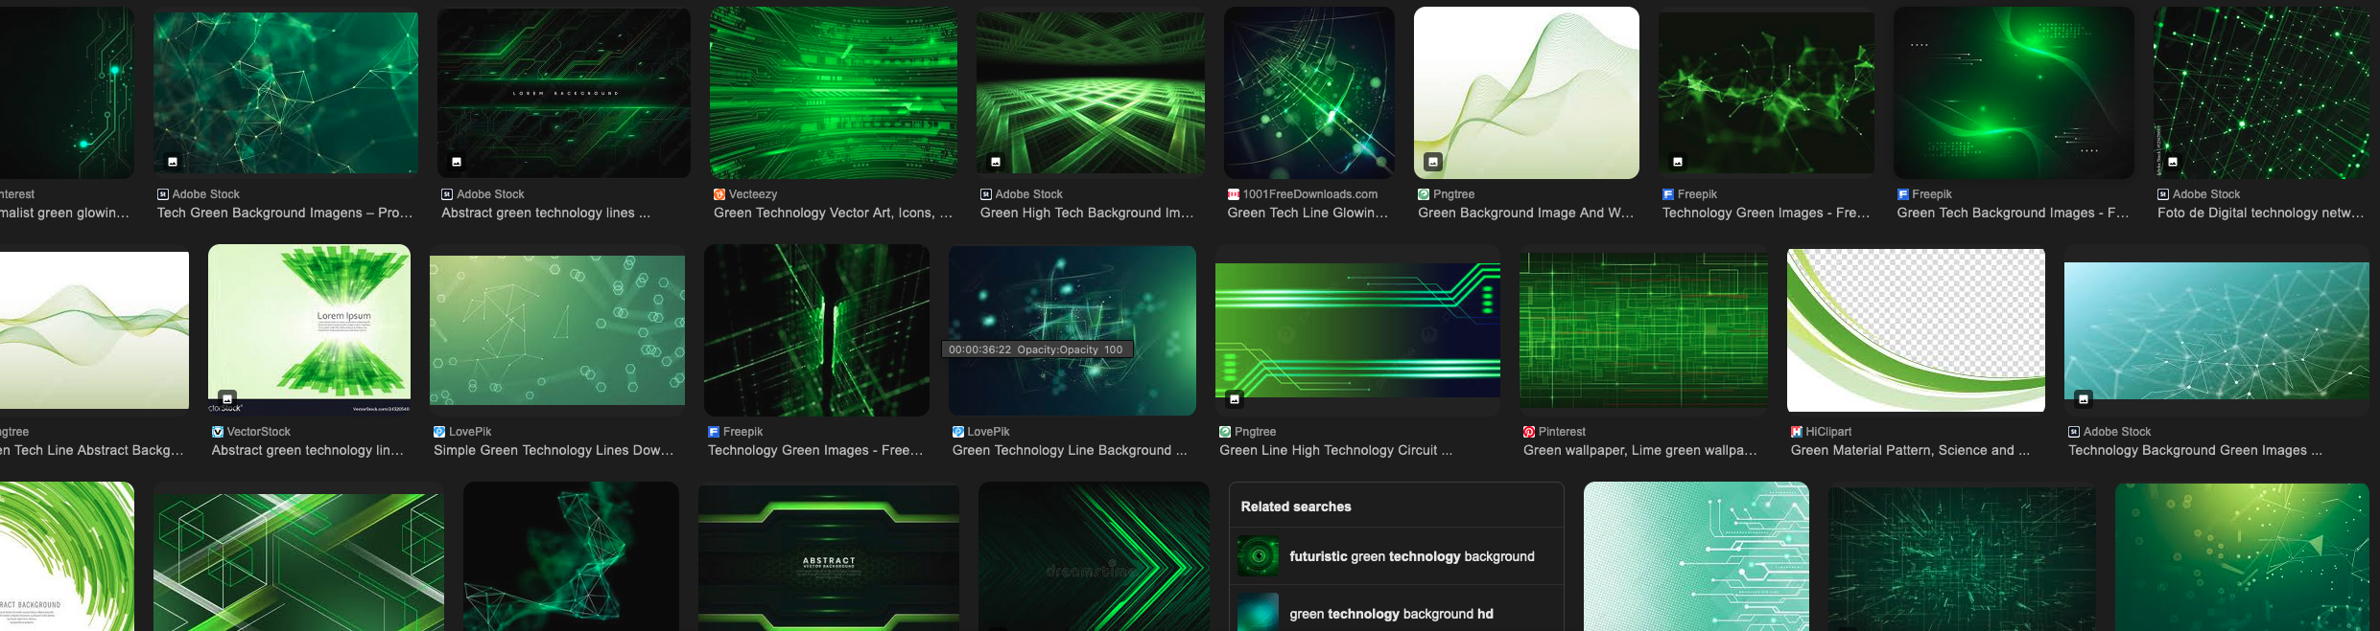
CHATGPT => Contexto, dou continuidade a conversa do JSON ...
Piada com LLAMA, imitei do MOODBORD => 27s

LLAMA INDEX | https://www.llamaindex.ai/
Nada muito complexo aqui, quando eu falo do arquivo de texto mais ou menos aos 16m do vídeo geral

Creio que seria interessante usar um leterring para ilustar

Chave : valor etc da forma que eu falo

ENTREGA ... | Colocar algumas coisas de whats app  A partir daqui o vídeo mudou a coloração porque tivemos que gravar em outro dia ...
INSS USA WHATS APP
BROLL BRUNO TUTORIAL APOSENTADORIA 5:04

Já baixado e importado
Rolando Lero : Quando eu falar captar a mensagem, colocar um trecho do Rolando lero : (Já baixado e importado)
https://www.youtube.com/watch?v=Q1lBsp-7lz4

PS: pode ir fazendo várias linhas como fiz até as 3 primeiras, ou seguir como a 4 linha onde fui ajustando os textos das colunas Video/audio pelo espaço mesmo. A questão é ter os elementos mais ou menos em conjunto como aparecerão na tela. Linha 5 fiz exemplo de tela com letreiro.

PPS: Como será só tu o personagem também não é necessário pra gente escrever BRUNO quando falas, a gente sabe, coloquei só para ter idéia de como é. A descrição da primeira cena também, já que o cenário é sempre tu na mesa do escritório, podemos padronizar tipo CAMERA 1.

